skillmanage问题修改

一、接口编辑功能优化
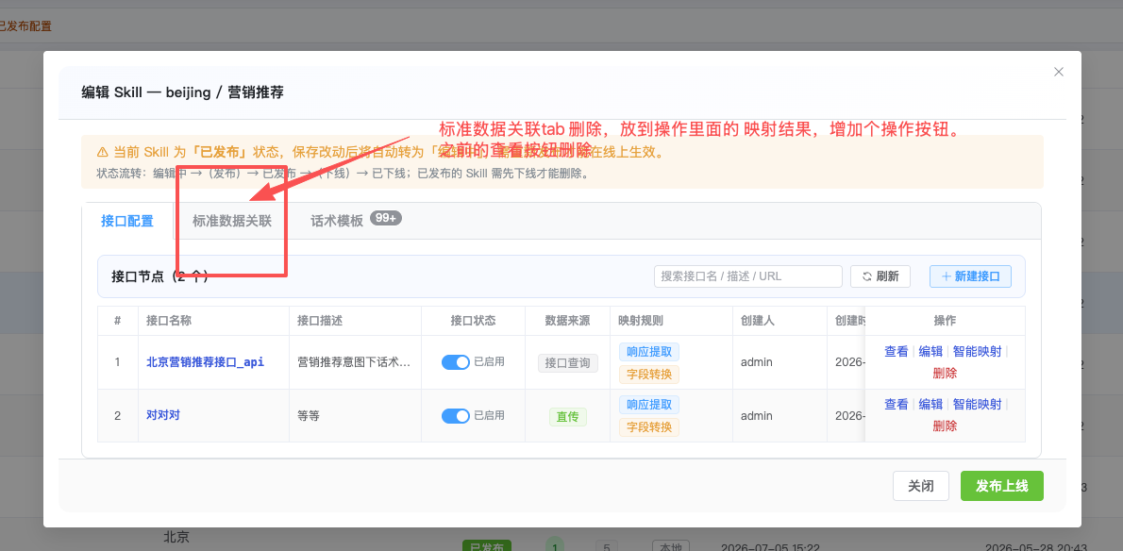

标准数据关联tab删除，放到操作里面的“映射结果”，增加个操作按钮。
同时，查看按钮可以删除

二、单位换算规则
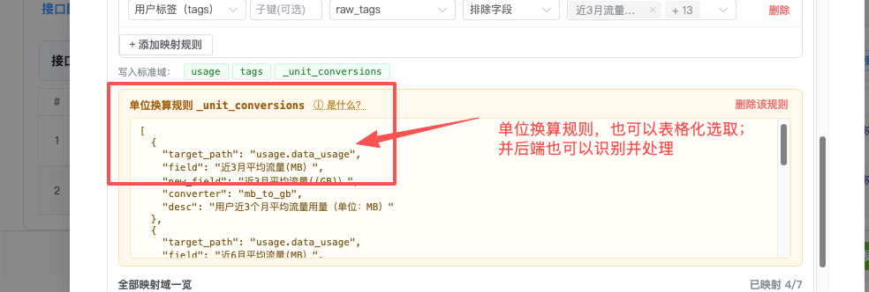
单位换算规则，也可以表格化选取;
并后端也可以识别并处理；
如涉及修改的话，需要向后兼容现网；

